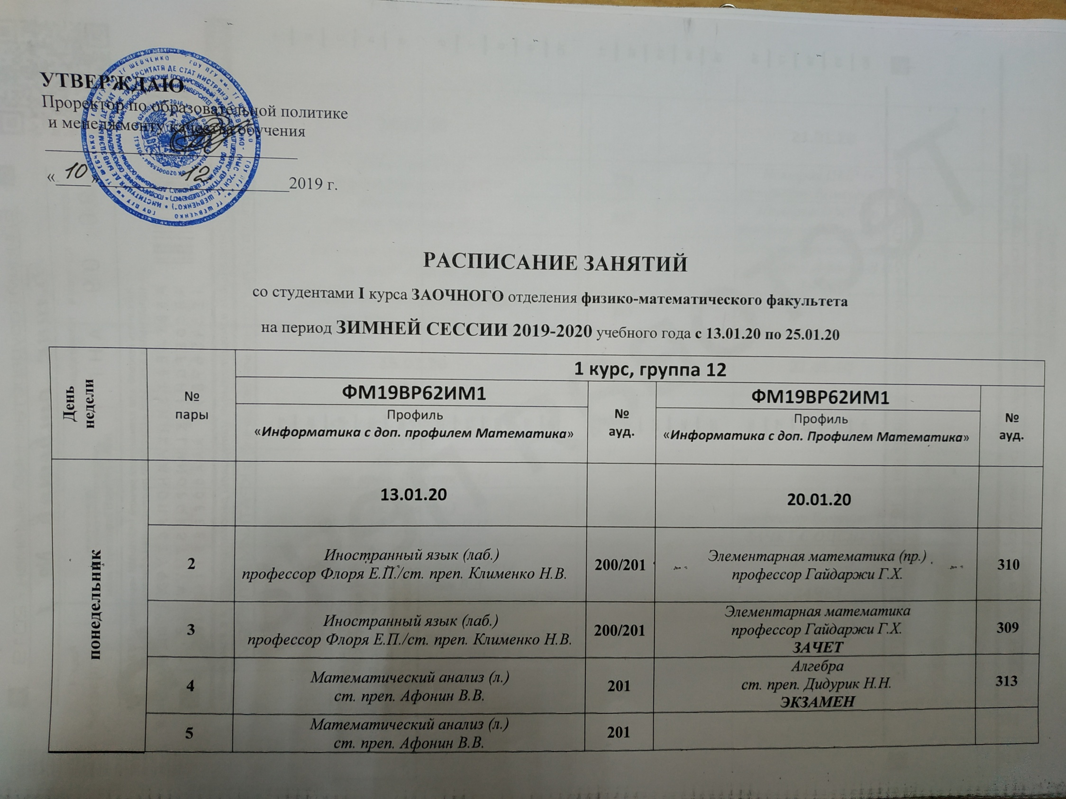 УТВЕРЖДАЮ
Проректор по образовательной политике
и менеджменту качества обучения
_____________________________
«____»______________________2019 г.

РАСПИСАНИЕ ЗАНЯТИЙ
со студентами I курса ЗАОЧНОГО отделения физико-математического факультета
на период ЗИМНЕЙ СЕССИИ 2019-2020 учебного года с 13.01.20 по 25.01.20
День  недели | №  пары | 1 курс, группа 12
 |  | ФМ19ВР62ИМ1 | №  ауд. | ФМ19ВР62ИМ1 | №  ауд.
 |  | Профиль  «Информатика с доп. профилем Математика» |  | Профиль  «Информатика с доп. Профилем Математика»
понедельник |  | 13.01.20 |  | 20.01.20
 | 2 | Иностранный язык (лаб.)  профессор Флоря Е.П./ст. преп. Клименко Н.В. | 200/201 | Элементарная математика (пр.)  профессор Гайдаржи Г.Х. | 310
 | 3 | Иностранный язык (лаб.)  профессор Флоря Е.П./ст. преп. Клименко Н.В. | 200/201 | Элементарная математика  профессор Гайдаржи Г.Х.  ЗАЧЕТ | 309
 | 4 | Математический анализ (л.)  ст. преп. Афонин В.В. | 201 | Алгебра  ст. преп. Дидурик Н.Н.  ЭКЗАМЕН | 313
 | 5 | Математический анализ (л.)  ст. преп. Афонин В.В. | 201
вторник |  | 14.01.20 |  | 21.01.20
 | 3 | Геометрия (л.)  доцент Чубарова Ю.С. | 231 | История ПМР (л.)  профессор Бомешко Б.Г. | 216
 | 4 | Геометрия (л.)  доцент Чубарова Ю.С. | 313 | История ПМР (пр.)  профессор Бомешко Б.Г. | 216
 | 5 | Математический анализ (л.)  ст. преп. Афонин В.В. | 313 | Математический анализ  ст. преп. Афонин В.В.  ЗАЧЕТ | 216
 | 6 | Математический анализ (пр.)  ст. преп. Афонин В.В. | 313
среда |  | 15.01.20 |  | 22.01.20
 | 2 | Математические основы информатики  ст. преп. Фещенко Л.В.  ЗАЧЕТ | ВЦ
 | 3 | Алгебра (л.)  ст. преп. Дидурик Н.Н. | 313
 | 4 | Алгебра (пр.)  ст. преп. Дидурик Н.Н. | 313 | История  профессор Бомешко Б.Г.  ЗАЧЕТ С ОЦЕНКОЙ | 317
 | 5 | Математический анализ (пр.)  ст. преп. Афонин В.В. | 313 | История литературы родного края  доцент Литвин О.В.  ЗАЧЕТ | 317
четверг |  | 16.01.20 |  | 23.01.20
 | 1 | Алгебра (л.)  ст. преп. Дидурик Н.Н. | 313
 | 2 | Алгебра (пр.)  ст. преп. Дидурик Н.Н. | 313 | Геометрия (пр.)  доцент Чубарова Ю.С. | 313
 | 3 | Геометрия (л.)  доцент Чубарова Ю.С. | 313 | Геометрия (пр.)  доцент Чубарова Ю.С. | 313
 | 4 | Геометрия (пр.)  доцент Чубарова Ю.С. | 313 | Геометрия  доцент Чубарова Ю.С.  ЗАЧЕТ | 313
пятница |  | 17.01.20 |  | 24.01.20
 | 3 | Алгебра (л.)  ст. преп. Дидурик Н.Н. | 313
 | 4 | Алгебра (пр.)  ст. преп. Дидурик Н.Н. | 313 | Общие основы педагогики  доцент Мельничук А.В.  ЗАЧЕТ | 216
 | 5 | Математический анализ (пр.)  ст. преп. Афонин В.В. | 313 | Программное обеспечение ЭВМ (пр.)  ст. преп. Бугаенко А.В. | ВЦ
 | 6 | Математический анализ (пр.)  ст. преп. Афонин В.В. | 313
суббота |  | 18.01.20 |  | 25.01.20
 | 1 | Программное обеспечение ЭВМ (л.)  ст. преп. Бугаенко А.В. | ВЦ | Программное обеспечение ЭВМ (пр.)  ст. преп. Бугаенко А.В. | ВЦ
 | 2 | Программное обеспечение ЭВМ (л.)  ст. преп. Бугаенко А.В. | ВЦ | Программное обеспечение ЭВМ (пр.)  ст. преп. Бугаенко А.В. | ВЦ
 | 3 | Иностранный язык (лаб.)  профессор Флоря Е.П./ст. преп. Клименко Н.В. | 317/200 | История ПМР (пр.)  профессор Бомешко Б.Г.
 | 4 | Иностранный язык  профессор Флоря Е.П./ст. преп. Клименко Н.В.  ЗАЧЕТ | 317/200 | Общая психология  ст. преп. Килинская Н.В. ЭКЗАМЕН

Декан физико-математического факультета доцент О.В. Коровай
Начальник УАП и СКО А.В. Топор
Ведущий специалист УАП и СКО И.Д. Плугарь
